Trichoderma harzianum usos y virtudes

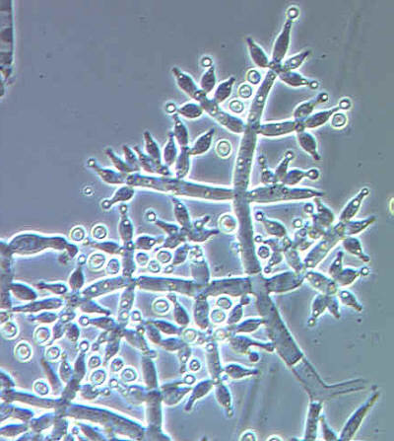

Trichoderma” es un hongo microscópico que posee unos metabolitos benéficos aptos para combatir las enfermedades de las plantas sin dañarlas, sin perjudicar el medio ambiente y que puede incrementar la producción hasta un 13 por ciento

“Trihoderma” es hongo microscópico que se adapta a cualquier tipo de ambiente, suelo y cultivo, posee una calidad de proteínas muy amplia, y es capaz de destruir todos los hongos que atacan a la planta sin dañarla.
Es un producto biológico que funciona como hongo favorecedor de fermentación de microorganismos. Contiene metabolitos benéficos que estimulan el crecimiento de la planta

La formulación líquida del “Trichoderma” que presentamos puede sustituir a los actuales pesticidas. “Se puede aplicar mezclada con el agua en el riego de las plantas, no sólo en su siembra”.
Las ventajas de este control biológico de enfermedades de las platas son múltiples: Mejora la germinación de las semillas, actúa como protector contra los hongos que atacan las raíces de estas plantas, estimula la resistencia de la planta, incrementa su crecimiento y la consecuente producción, y respeta el ambiente con microorganismos benéficos.
A diferencia de los pesticidas, el “Trichoderma” no deja residuos en la tierra y actúa como un habitante natural del suelo (respetando el sabor más natural de cultivos comestibles).
El género Trichoderma posee buenas cualidades para el control de enfermedades en plantas causadas por patógenos fúngicos del suelo, principalmente de los géneros Phytophthora, Rhizoctonia, Sclerotium, Pythium y Fusarium entre otros.

Las especies de Trichoderma actúan como hiperparásitos competitivos que producen metabolitos antifúngicos y enzimas hidrolíticas a los que se les atribuyen los cambios
estructurales a nivel celular, tales como vacuolización, granulación, desintegración del citoplasma y lisis celular, encontrados en los organismos con los que interactúa.

Las especies del género Trichoderma son los antagonistas más utilizados para el control de enfermedades de plantas producidos por hongos, debido a su ubicuidad, a su facilidad para ser aisladas y cultivadas, a su crecimiento rápido en un gran número de
sustratos y a que no atacan a plantas superiores (Papavizas et al. 1982).
Los mecanismos por los que las cepas del género Trichoderma desplazan al fitopatógeno son fundamentalmente de tres tipos. Competición directa por el espacio o por los nutrientes (Elad & Baker 1985, Elad & Chet 1987, Chet & Ibar 1994, Belanger et al. 1995), producción de metabolitos antibióticos, ya sean de naturaleza volátil o no volátil (Chet et al. 1997, Sid Ahmed et al. 2000, Sid Ahmed et al. 2003) y parasitismo directo de determinadas especies de Trichoderma sobre los hongos fitopatógenos (Yedidia et al. 1999, Ezziyyani et al. 2003).

La presentación que comercializamos es en viales de 50cc, aptos hasta inocularlos hasta 300 plantas. Para viveros se pueden preparar presentaciones para 1000 plantones.
Estamos reparando viales de 15cc para el usuario doméstico.

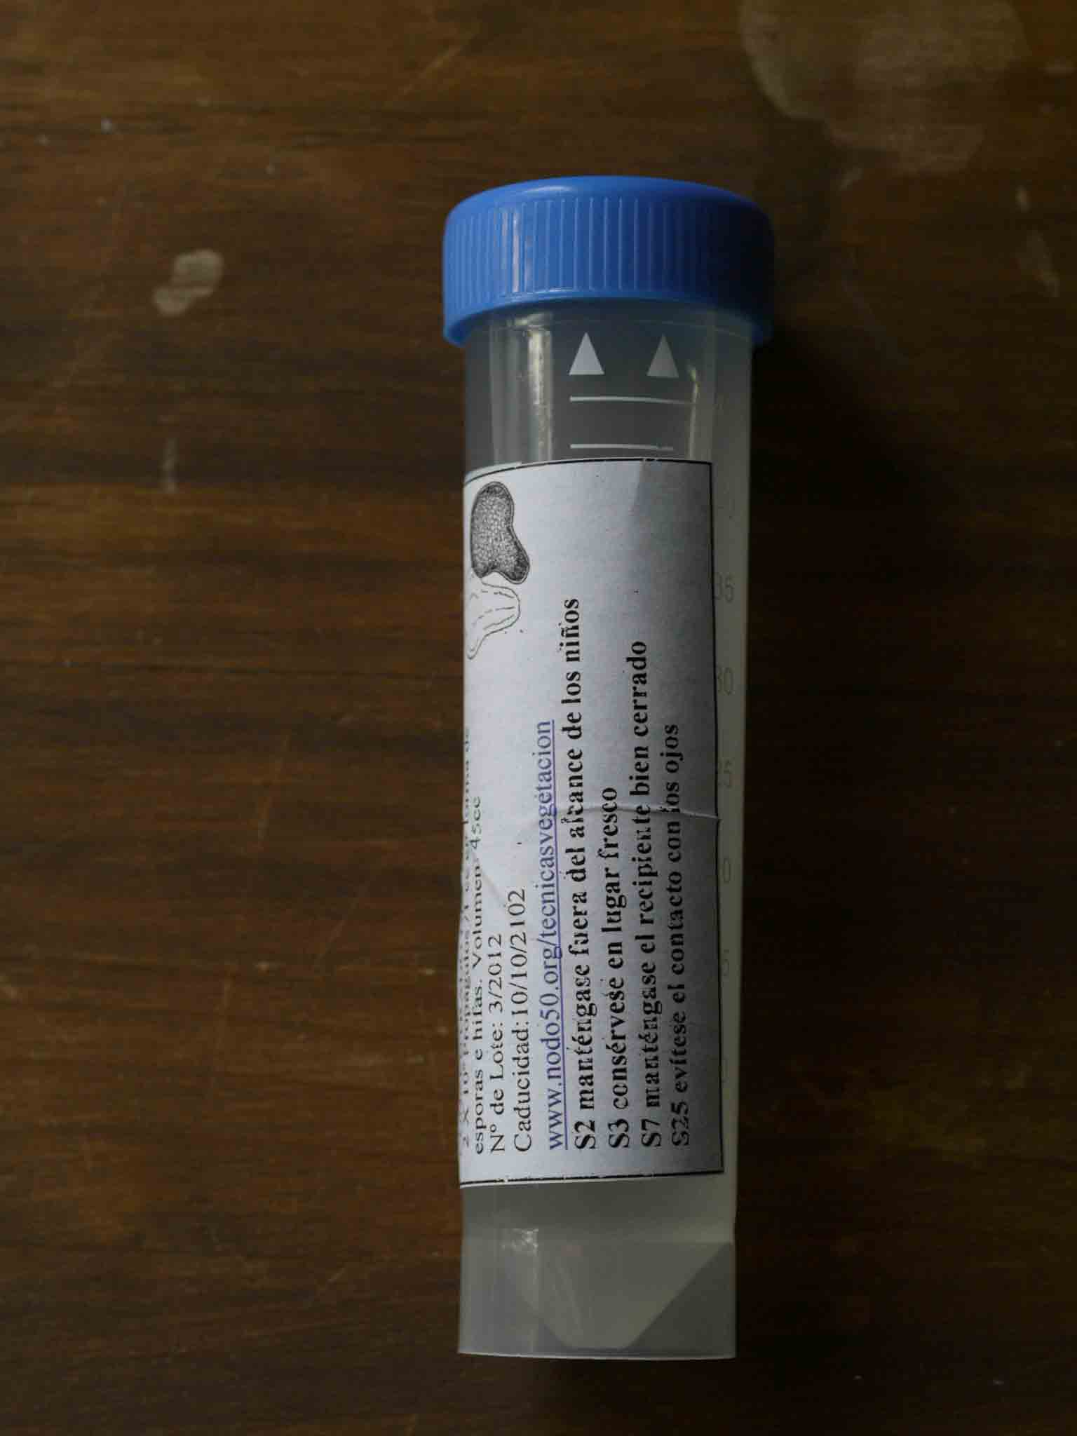
Vial de 50cc

